V 3 – „Schmelztemperaturbestimmung alltäglicher Substanzen“
Vorkenntnissen benötigen die SuS nur in der Bedienung des Bunsenbrenners, sowie eines Thermometers. Die SuS sollen selbsttätig die Schmelztemperaturen bzw. –bereiche von Eis, Essigsäure, Butter, Kerzenwachs und Glukose messen.

Gefahrenstoffe
Eis | H: - | P: -
Butter | H: - | P: -
Kerzenwachs  (Hartparaffin) | H: - | P: -
Glukose | H: - | P: -
Eisessig (Essigsäure) | H: 226-314 | P: 280-301+330+331-307+310-305+351+338

Materialien: 4x kl. Porzellanschale, Bunsenbrenner, Dreifuß mit Drahtnetz, Thermometer
Chemikalien: Eis, Butter, Kerzenwachs, Glukose, Eisessig (jeweils ca. 20 g)
Durchführung: Der Aufbau erfolgt analog zu Abbildung 3 durch die SuS. Die Porzellanschale mit der Probe wird langsam unter ständiger Kontrolle der Temperatur mit Hilfe des Bunsenbrenners erhitzt.
Beobachtung: Die Feststoffe schmelzen nach unterschiedlichem Maß an Wärmezufuhr und haben dann den Charakter einer Flüssigkeit.

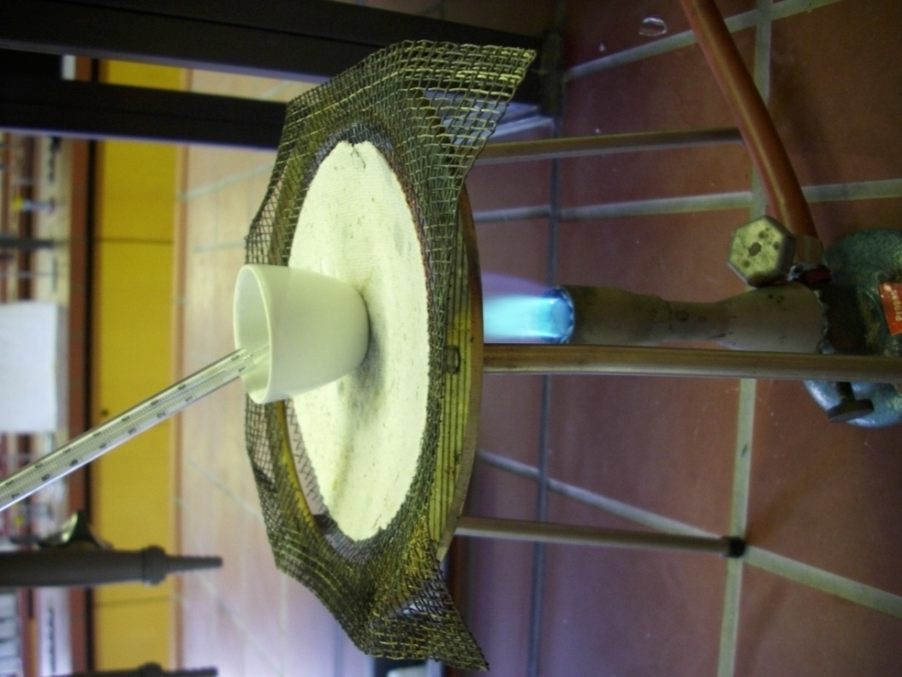
Abbildung 3: Versuchsaufbau für "Schmelztemperaturbestimmung alltäglicher Substanzen"
Deutung: Da Butter und Kerzenwachs keine Reinstoffe sind ergeben sich Schmelzbereiche. Die Schmelzpunkte bzw. –bereiche liegen für Eis bei 0°C, für Essigsäure bei 17 °C, für Butter bei 20-30 °C, für Kerzenwachs bei ca. 55 °C und für Glukose bei 146 °C.
Literatur: -
Zur individuellen Förderung können schnelle SuS den Gefrierpunkt nochmals ermitteln. Dieses mal durch Abkühlen der Proben. Eis und Essigsäure sollten bis zum Versuch im Gefrierfach aufbewahrt werden. Vorsicht beim Umgang mit der Essigsäure! Entsorgung nach dem Abkühlen über den Feststoffabfall, bzw. Wasser und Eisessig (verdünnt mit Wasser) über die Kanalisation.

